临床误诊误治和解放军医药杂志投稿防骗重要启示
《临床误诊误治》杂志和《解放军医药杂志》自2010年开设期刊在线投稿系统后，所有稿件纳入网络化管理，极大的方便了全国作者投稿。但近期不断有作者反映收到虚假录用通知，骗子以编辑部的名义向作者发送录用通知或收取版面费、高额审稿费。特此说明：本刊在线投稿唯一网站为康网期刊超市，同时不收取任何审稿费、版面预定费等。虚假录用通知一般以邮件的形式发给作者，并不留有联系电话，或者电话与本刊编辑部不在同一地区，收款账号为个人或不公布收款账号单位名称。
如您收到相关信息，请谨慎处理，及时与编辑部电话咨询确认。0311-80720899，80720898，83658278
军线：0221-78600
两刊编辑部再次提醒大家，请勿以刊名加投稿的为检索词搜索投稿网址，。正确投稿网址为：临床误诊误治杂志http://mag.zgkw.cn/lcwzwz；解放军医药杂志http://mag.zgkw.cn/jfjyy，亦可搜索“康网期刊超市+临床误诊误治或解放军医药杂志” 。
虚假网站和正确投稿网站界面见如下提示。
临床误诊误治编辑部 解放军医药编辑部

二〇一五年一月二十九日

虚假通知及钓鱼网站附录：

附件1:虚假录取通知邮件或短信样本
张XX 同志：
您的网站在线投稿稿件《 XXX临床应用和标本质量分析 》已经查收。此稿建议改投《青海医药杂志》，所投稿件已推荐到《青海医药杂志》编辑部（官方邮箱：qinghaiyiyao@163.com，官网地址：http://www.qhyiyao.net/），该刊编辑将与您联系，希望对您有所帮助。感谢您的关注与厚爱，欢迎您再次投稿！
临床误诊误治杂志社

附件2:百度搜索前三位均为虚假投稿网站
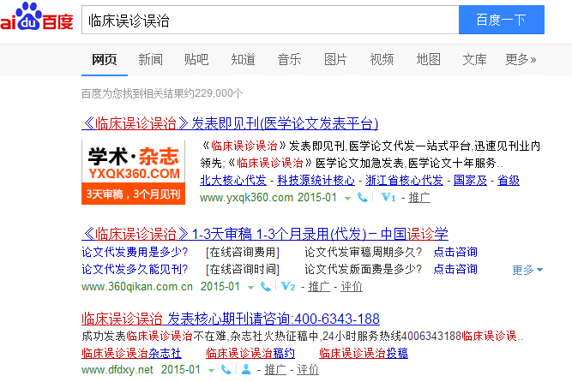

附件3:期刊虚假录用通知
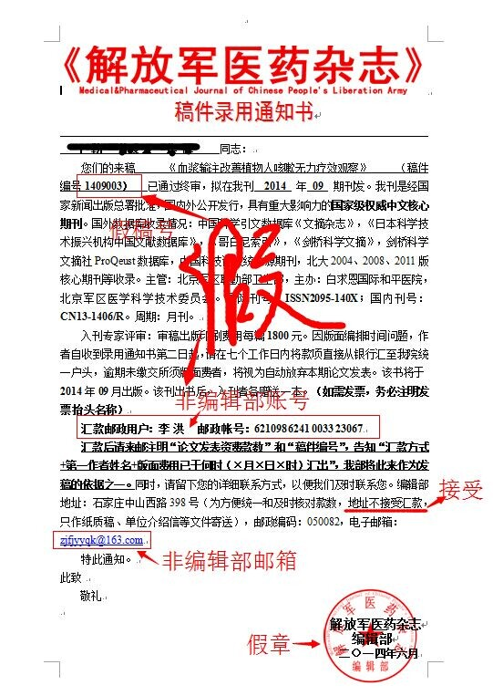

附件4:虚假初审用稿通知
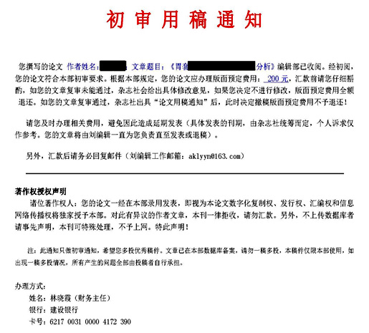

两刊正确投稿界面
